**Wir suchen eine Wegbegleiterin / einen Wegbegleiter**

**für die Jugendlichen und jungen Erwachsenen**

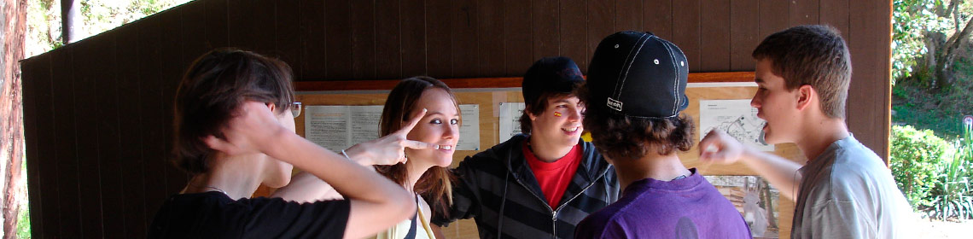

**50% im Bereich kirchliche Jugendarbeit (11 - 25 Jahren)**

**Auf den Beginn des Schuljahres 25/26**

**oder nach Vereinbarung**

**So sind wir unterwegs**

Unsere Kirchgemeinde (ca. 6500 Mitglieder) vereint die Stadt Dübendorf und das Dorf Schwerzenbach, in denen viele Vereine aktiv sind und ein buntes Angebot in vielen Bereichen besteht. Auch wir als Kirche möchten Möglichkeiten bieten, wo junge Menschen sich treffen und einbringen.

Die Stelle bietet grossen Gestaltungsfreiraum. Innovative und kreative Ideen sind erwünscht. Bei der Umsetzung werden Sie von einem Team aus Mitarbeitenden unterstützt.

Im ReZ (Kirchgemeindehaus) steht für die Jugendarbeit ein Büro mit guter Infrastruktur zur Verfügung.

**Die Aufgaben / Ihr Aufgabengebiet umfasst**

* Mitarbeit im Bereich des Unterrichts ab der 5. Klasse, in der Oberstufe und im Konfjahr
* Entwicklung von neuen Angeboten für Jugendliche und junge Erwachsene wie Freizeitgestaltung, Wochenenden, Lager, wenn möglich partizipativ mit den Jugendlichen
* Administrative Organisation im Bereich Jugend und junge Erwachsene
* Zusammenarbeit mit dem Team, d.h. Diakon/innen, Katechetinnen, Pfarrpersonen, Kirchenpflege und allenfalls mit Jugendarbeitenden anderer Kirchgemeinden
* Unterwegssein und Beraten von Jugendlichen bei ihren Fragen und sie beim Entfalten ihrer Talente unterstützen

**Wir wünschen uns**

* Eine jüngere, offene und kreative Person, die einen guten Draht zu jungen Menschen hat und gerne mit ihnen zusammen ist
* Eine Person mit hoher Sozialkompetenz, welche selbstständig und vernetzt plant und arbeitet
* Ein Mensch, der an Glaubens- und Lebensfragen interessiert ist und gerne mit jungen Menschen im Gespräch ist
* Eine Ausbildung als Soziokulturelle Animator/in, Sozialdiakon/in, Gemeindeanimator/in, mit HF oder FH Abschluss

Wir sind offen für Quereinsteigende: Bringen Sie etwas Gleichwertiges mit? Haben Sie Erfahrung in einer Jugendverbandsarbeit oder in einem anderen pädagogischen Bereich? Dann zögern Sie nicht, sich bei uns zu bewerben.

**Wir freuen uns, ein Stück Ihres Weges mit Ihnen zu gehen!**

Bitte schicken Sie Ihre Bewerbung elektronisch bis **28. Februar 2025** an   
Sabina Kaiser, aktuariat@rez.ch

**Kontaktadressen bei Fragen:**  
Sabina Kaiser, Kirchgemeindeschreiberin, Tel. 044 801 10 17  
Daniel Schaltegger, Pfarrer, Geschäftsleitung Bereich Bildung, Tel. 076 546 17 59